**Дата:**  25.05.2022 **Урок:** ЯДС **Клас:** 1-А **Вчитель:** Юшко А.А

**Тема.** Україна – європейська держава

**Мета**: розширити знання учнів про нашу державу, як частину Європи; ознайомити із поняттям «Європа», із символами Європейського союзу; допомогти учням усвідомити важливість європейського об’єднання; розвивати почуття гордості за нашу Батьківщину; виховувати шанобливе ставлення до Європейських традицій.

**Опорний конспект уроку**

1. **Мотивація навчальної діяльності**

*Слайд 2-4.* Ранкове коло.

Яка зараз пора року?

Який місяць? Яке число?

Тепло чи холодно надворі? Який стан неба?

Яка температура повітря? Чи були протягом дня опади?

1. **Актуалізація опорних знань**

*Слайд5.* Прочитай вірш.

*Слайд6.* Розгляньте карту Європи. Знайдіть Україну.

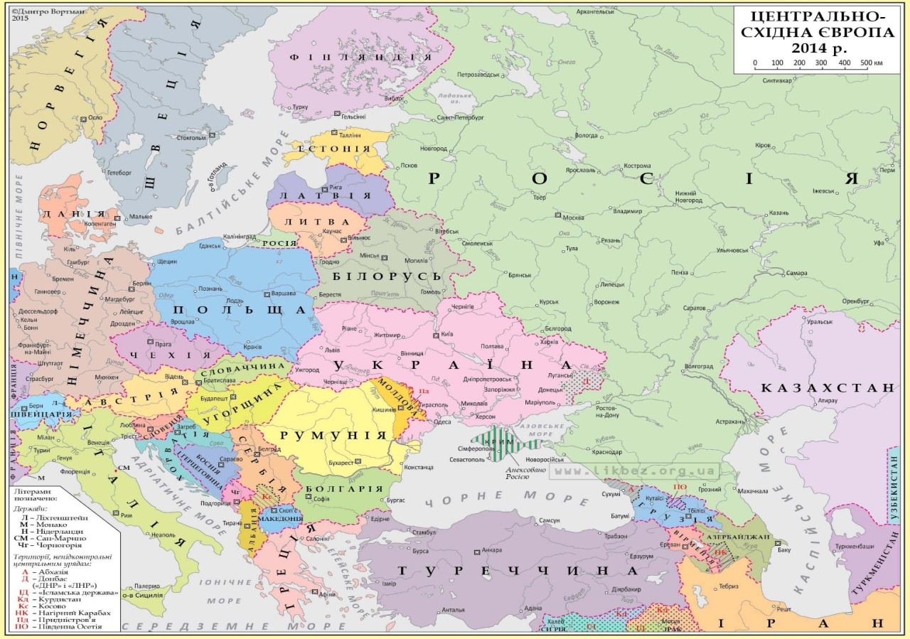

1. **Вивчення нового матеріалу**

*Демонстрація навчальної презентації або відео* [***https://youtu.be/RlvMbbZY8Dc***](https://youtu.be/RlvMbbZY8Dc)

*Слайд7.*Цікаві факти про Україну.

***Найбільшою за площею країною Європи, що повністю перебуває в її межах, є Україна.***

***Україну називають серцем Європи, адже її центр знаходиться на нашій території.***

***Україна межує із сімома країнами, знайдіть їх на карті.***

***Станція метро «Арсенальна» у Києві — найглибша у світі***

*Слайд8.*Рухлива вправа.

*Слайд9.*Словничок.

***Європа – це об’єднання багатьох держав для спільного вирішення проблем.***

***У Європі знаходиться 45 різних держав, які об’єдналися у Євросоюз***

*Слайд11.*Цікаво знати.

***Прапор Європи — символ Європейського Союзу— синє полотнище з 12 жовтими зірками, які утворюють коло посередині. «На тлі блакитного неба Західного світу зірки символізують народи Європи в колі, знаку єдності. Число зірок є незмінним, рівним дванадцяти. Це число символізує досконалість і повноту».***

*Слайд12.*Що означає бути європейцем?

*Слайд13.*Перегляд навчального відео. [***https://youtu.be/k4tIVUg1EWU***](https://youtu.be/k4tIVUg1EWU)

*Слайд14.****Фізкультхвилинка.*** [***https://youtu.be/t7FLa2FF2AI***](https://youtu.be/t7FLa2FF2AI)

*Слайд15.*Робота за підручником с. 110.

1. **Закріплення вивченого**

*Слайд16.* Перегляд відео кліпу*.* [***https://youtu.be/lvNTebhLPZE***](https://youtu.be/lvNTebhLPZE)

Робота в зошиті - с.77.

1. **Підсумок**

*Слайд17.* Підростаюче покоління – майбутнє нашої країни.  Ви діти не просто України, а  діти європейської родини. А  в родині повинні панувати мир і злагода, достаток  і радість.

1. **Рефлексія**

Виконай самооцінювання роботи

***Фотозвіт роботи в зошиті - с.77***

***надсилай* *на Вайбер (0971057853), Human або ел. пошту*** [*allayushko123@gmail.com*](mailto:allayushko123@gmail.com)